Lesverloop RW 03 ‘map’

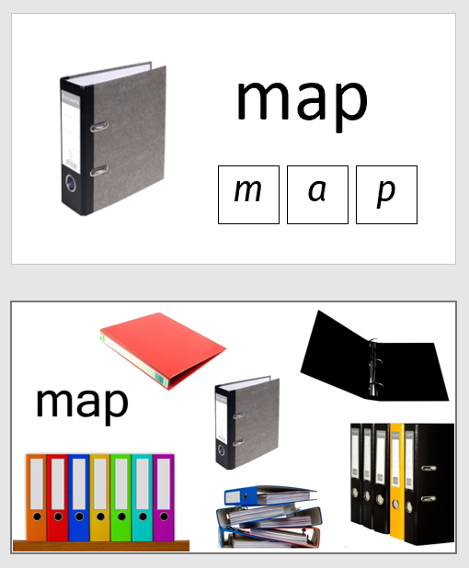 | Dia 1-2: Inleiding van het referentiewoord ‘map’  Doelen:  - Cursisten kunnen de betekenis van het woord aan het woordbeeld koppelen  - Cursisten begrijpen de begrippen “woord” en ‘letter”  Lesverloop:  Gesprek als inleiding van het referentiewoord: Wat is dit? (leerkracht toont een map). Wat doe je daarmee? Waarvoor gebruik je dat? Wie heeft er een map? Toon eens je map. Welke kleur heeft je map? En die van jou? Gebruik ook de foto’s op de dia. Telkens je het woord ‘map’ zegt, toon je dat woord ook op de dia.  Kijk eens hier! (toont de kadertjes met de letters van map). Hoeveel letters heeft het woord map? Welke letter hoor je hier? M-ap (tip: hou de m wat aan). En hier? ma-p (tip: ga met je hand van de m naar de a terwijl je dit zegt). En welke letter hoor je het laatst?  Vervolgens herhaalt ze nogmaals de aangebrachte begrippen: foto – woord – letter | - PowerPointpresentatie RW 03 map  - Kopieerblad 2: foto ‘map’
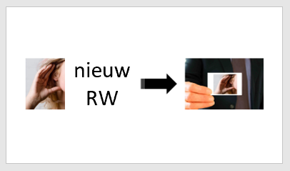 | Dia 3: Auditieve herkenning/discriminatie van het RW ‘map’  Doelen:  - Cursisten herkennen het referentiewoord in een reeks gelijkklinkende woorden  - Cursisten herkennen het referentiewoord in een doorlopende tekst  Lesverloop: in deze lesfase ga je telkens op dezelfde wijze te werk.  Cursisten krijgen elk een setje hoor-kaartjes. Leerkracht geeft een aantal woorden op, cursisten steken een kaartje omhoog telkens ze het nieuwe referentiewoord horen.  Leerkracht leest een tekst voor waarin het nieuwe referentiewoord een paar keer voorkomt (zie voorbeeld hieronder) of verzint een verhaaltje waarin het nieuwe referentiewoord vaak voorkomt, cursisten steken hun kaartje omhoog telkens ze het nieuwe referentiewoord horen.  Ik zoek mijn map. Ik zie mijn map nergens. Mijn map ligt niet op de tafel. Ze zit ook niet in mijn tas. Heb jij mijn map gezien? Misschien staat mijn map in de kast.  Tip: indien je hier merkt dat sommige cursisten wachten met het omhoogsteken van hun kaartjes, kan je dit opvangen door:  - aan alle cursisten te vragen om hun ogen te sluiten tijdens deze oefening  - de laatste 3 cursisten die hun kaartje omhoog steken een paar extra zinnen te geven. | - Kopieerblad 5: Hoor-kaartjes
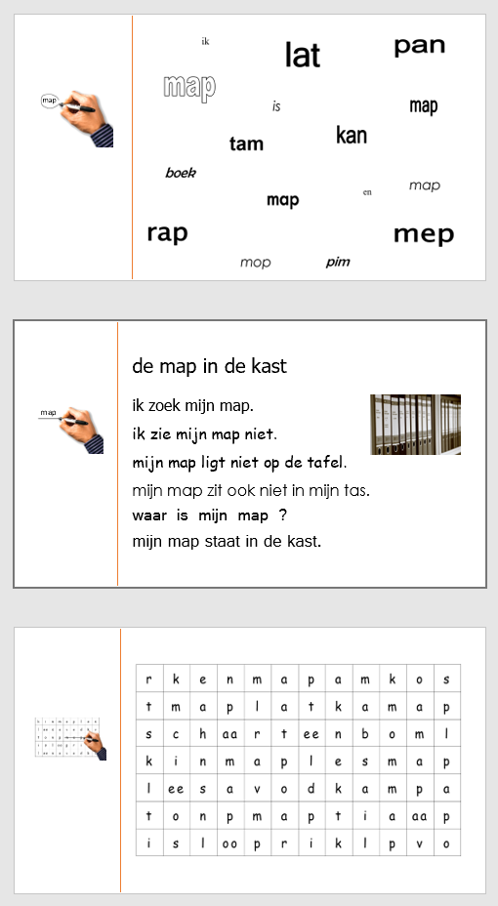 | Dia 4-5-6: Visuele herkenning/discriminatie van het RW ‘map’  Doelen:  - Cursisten kunnen het referentiewoord in een reeks woorden aanduiden  - Cursisten kunnen het referentiewoord in een doorlopende tekst aanduiden  - Cursisten kunnen het referentiewoord in een letterrooster aanduiden  Lesverloop:  Leerkracht deelt woordkaartjes uit (zie KB 3 – flitswoorden). Maak vooraf zelf ook nog een paar extra woordkaartjes daarop het RW ‘map’. Jullie kregen allemaal een kaartje met daarop een woord. Wie heeft het kaartje met het woord ‘map’?.  Deze oefening kan je eventueel een paar keer herhalen, zeker indien je enkele minder sterke cursisten in je groep hebt.  De oefeningen op de dia’s 4 tot 6 worden klassikaal gemaakt. Op de werkbladen voor de cursisten staan deze oefeningen ook. Ofwel maken de cursisten deze meteen na de klassikale oefening, ofwel houd je ze voor een carrousselmoment.  Met een carrousselmoment bedoel ik een moment tijdens de les waarbij ik mijn klas in 3 groepen verdeel. Ik begeleid telkens 1 groepje, de cursisten in de 2 andere groepen maken op dat moment zelfstandig oefeningen, hetzij in de werkbundel, hetzij met de draaikaartjes, hetzij online op de website. Na een tijdje wissel ik van groep zodat ik met elk groepje even apart kan bezig zijn, afhankelijk van de noden van de cursisten in dat groepje. | - Kopieerblad 3: flitswoorden  - Een paar extra kaartjes met het woord ‘map’ (zelf te maken)  - Kopieerblad 4a (letterrooster)
 | Dia 7-8: oefenen op de website “Ikleer.net”  Doelen:  - Cursisten leren werken met de website http://ikleer.net (enkel indien je beschikt over een OLC, een computerklas of tablets en internetaansluiting)  Maak de oefeningen eerst eens klassikaal, zodat de cursisten kunnen wennen aan de verschillende schermen die ze te zien krijgen, het klikken op de pijltjes rechts onderaan om naar een volgend scherm te gaan, …  Het is nog niet de bedoeling dat ze thuis met de website de oefeningen maken. De juiste url in de adresbalk typen is op dit moment nog niet evident. | - website http://ikleer.net
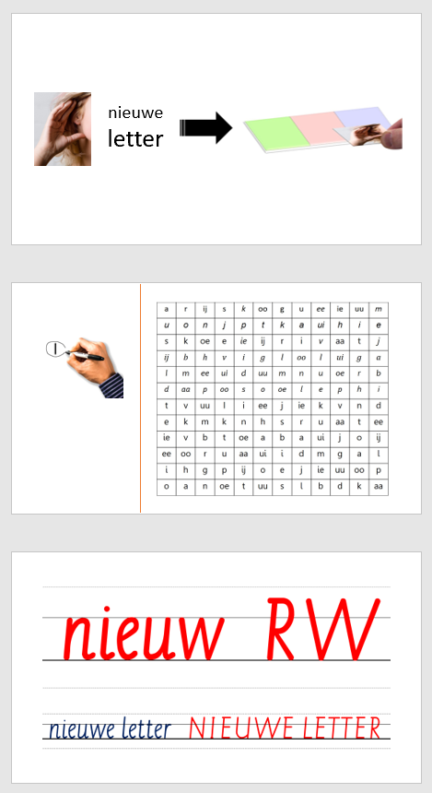 | Dia 9 -> 14: Aanbrengen van de nieuwe klanken (m - p)  Doelen:  - Cursisten herkennen de aangebrachte klank in een reeks klanken  - Cursisten herkennen de aangebrachte klank in een reeks woorden  - Cursisten kunnen aangeven waar (in het woord) ze de aangebrachte klank horen: vooraan, in het midden of achteraan in het woord  - Cursisten kunnen de aangebrachte letter in een letterrooster aanduiden  - Cursisten kunnen de aangebrachte letter in een reeks woorden aanduiden  - Cursisten kunnen de aangebrachte letter op een correcte wijze vormgeven, met aandacht voor de correcte pengreep, de schrijfhouding, de ‘route’ die de letter moet afleggen en de vorm van de letter.  Lesverloop: Bij het aanbrengen van de nieuwe klanken ga je telkens op dezelfde wijze te werk (zie lesverloop RW 02 ‘lat”. Overloop daarbij steeds de volgende stappen:  - Auditieve herkenning en discriminatie van de nieuwe klank  Opmerkingen daarbij:  - Let er op dat je de “klanken” van de letters zegt en niet de namen (bijvoorbeeld ‘m-a-p’ en niet ‘em-aa-pee’ of ‘me-a-pe’ (met doffe e).  - Indien een letter op het einde van een woord nooit voorkomt (of anders klinkt zoals de klinkers, de b en de d), wijs daar dan expliciet op!  - Auditieve herkenning en discriminatie van de nieuwe klank  Opmerking:  - Indien je met lumocolorstiften werkt, lamineer je best vooraf kopieerblad 4a (recto verso printen) met glanzende lamineerfolie. Deze kaart wordt immers heel vaak gebruikt. Werk je niet met lumocolorstiften, dan dien je deze kaart bij elk RW extra te kopiëren.  - De nieuwe letter leren schrijven  Opmerkingen:  - Bij de Stichting Schriftontwikkeling kan je een pdf aanvragen waarin alle letters van het alfabet met hun ‘letterroute’ staan. Je kan hen bereiken via het e-mailadres info@schriftontwikkeling.nl.  - Elke cursist heeft een schriftje met schrijflijnen (schoonschrift). Indien er geen schriften met schrijflijnen voorhanden zijn kan je eventueel de achterzijde van kopieerblad 4a kopiëren.  - Voor de motorische oefeningen laat ik de cursisten vaak met potlood schrijven. Controleer of de punten van hun potlood geslepen is en of de potloden sowieso nog goed zijn (geen “stompjes” - een te kort potlood bemoeilijkt het schrijven). | - Kopieerblad 5: Hoor-kaartjes  - Kopieerblad 6: de “GRoBl-kaart”  - Kopieerblad 4a: oefenblad nieuwe letter  - lumocolorstiften
Dia 15: online oefening op het herkennen van het referentiewoord
Cursisten maken deze oefening begeleid in het openleercentrum van de school, in de computerklas of met de tablets in de klas (indien deze voorhanden zijn en er een wifi-verbinding in de klas is).
 | Dia 16: Zoek woorden met …  Doelen:  - Cursisten kunnen woorden met een opgegeven klank en een opgegeven plaats in het woord terugvinden in een reeks woorden  Lesverloop:  Cursisten nemen het werkblad en steken dit in een hoesje. Leerkracht controleert of dit bij alle cursisten gebeurd is en geeft vervolgens een aantal zoekopdrachten. Cursisten omcirkelen telkens de woorden die ze moeten zoeken, leerkracht checkt of dit vlot gaat.  - Zoek woorden met vooraan …  - Zoek woorden met in het midden …  - Zoek woorden met achteraan …  - Zoek woorden met …  Na elke zoekopdracht kunnen de cursisten de omcirkelde woorden eventueel wegvegen om zo de volgende zoekopdracht te vergemakkelijken.  Indien er niet gewerkt wordt met een lumoset kan je eventueel gebruik maken van kleurpotloden om de oefening zo overzichtelijker te maken. | - Werkbladen RW 03 map  - Hoesjes + lumocolorstiften of kleurpotloden
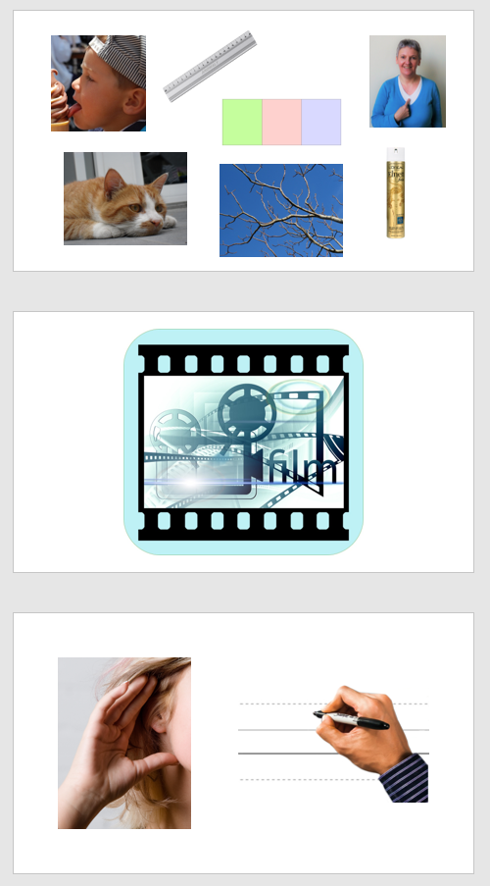 | Dia 17-18-19: Aanbrengen van de kernwoorden bij het referentiewoord  Doelen:  - Cursisten begrijpen de betekenis van de kernwoorden  - Cursisten kunnen de kernwoorden auditief analyseren  - Cursisten kunnen de woordbeelden van de kernwoorden koppelen aan de foto’s van de kernwoorden  Lesverloop: Bij het aanbrengen van de kernwoorden bij het referentiewoord ga je steeds op dezelfde wijze te werk (zie RW ‘lat’)  De kernwoorden bij het RW ‘map’ zijn: map – pak – pil – kam – mat – lam – tim – kip – lip  Hou rekening met de volgende opmerkingen:  - Het is heel belangrijk dat de cursisten de woorden bij de foto’s (de kernwoorden) kennen. Het gaat hem hier niet zozeer om het aanbrengen van nieuwe woordenschat op zich. Je moet de kernwoorden eerder zien als ‘tools’ om met de nieuwe letters aan de slag te gaan en zo te leren lezen en schrijven.  - Bij deze oefening schrijven de cursisten met een balpen. Let er op dat alle cursisten een degelijke balpen (met geen al te dikke punt) hebben. Potloden (of lumocolorstiften) zijn hier niet echt geschikt. Woorden die hiermee geschreven zijn, kunnen immers makkelijk uitgeveegd worden. En dat is niet de bedoeling! Het is beter om de woorden te laten staan en de fouten aan te duiden + het correcte woord te laten overschrijven. De ervaring heeft ook uitgewezen dat cursisten beter nadenken vooraleer ze beginnen te schrijven wanneer ze een balpen gebruiken – net omdat ze het woord niet meer kunnen uitvegen.  - Het is handig indien de tafels in blokken staan zodat de cursisten min of meer per niveau zitten. Voor deze oefening gaat leerkracht dan best bij de tafel van de zwakste cursisten staan.  - Wanneer je aan de cursisten vraagt of ze het woord juist geschreven hebben, zijn vele cursisten geneigd om te zeggen dat ze het fout hebben, terwijl dit niet noodzakelijk zo is. Toch blijf ik dit vragen, ook al hebben ze het woord juist geschreven. Op die manier leer je hen een kritische houding aan te nemen ten opzichte van wat ze doen.  - Het is belangrijk om niet alleen na te gaan of de klankletterkoppeling juist is, maar ook de vormcorrectheid van de letters. Dit is belangrijk. Cursisten die de letters correct vormen, lezen doorgaans beter.  - Door meer te laten schrijven, ga je automatisch meer aandacht geven aan vormcorrectheid (mits je als leerkracht hamert op een correcte schrijfwijze van de letters, uiteraard). Wie een correct beeld heeft van de vorm van een letter, gaat die letter ook gemakkelijker herkennen bij het lezen. Gebruik eventueel de pdf van de Stichting Schriftontwikkeling om de vorm van de letter en de “letterroute” nog eens te tonen indien nodig.  - Vergeet de draaikaartjes niet te geven! Deze zijn bijzonder handig om thuis mee te oefenen om tijdens een carrousselmoment te gebruiken:  - Individueel: De cursisten nemen hun draaikaartjes en leggen die in een stapeltje (met de foto’s bovenaan) op hun tafel. Zij nemen de bovenste foto en schrijven het corresponderende woord in hun schrift of op de achterzijde van kopieerblad 4a indien je met lumocolorstiften werkt. Vervolgens draaien ze het kaartje om en controleren ze of ze het woord correct geschreven hebben. Is dat zo, dan steken ze het kaartje in hun envelop. Zo niet, steken ze het kaartje onderaan de stapel.  - Per 2: De kaartjes liggen in een stapeltje (met de woorden bovenaan). Cursist A neemt een kaartje van de stapel en toont het kaartje (het woord) aan cursist B – let er op dat cursist B de foto niet door het kaartje kan zien. Cursist B leest het woord, cursist A controleert via de foto of het woord correct gelezen is. Het kaartje wordt vervolgens met de foto bovenaan op de tafel gelegd. Beide cursisten schrijven het woord en controleren nadien door het kaartje om te draaien. | - Kopieerblad 9: foto’s van de kernwoorden bij het nieuwe referentiewoord  - Bordletters  - Kopieerblad 3: flitswoorden van de kernwoorden bij het nieuwe referentiewoord  - Draaikaartjes bij het referentiewoord  - Schaar en lijm
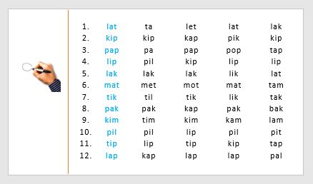 | Dia 20: Zoek hetzelfde woord  Doelen:  - Cursisten kunnen opgegeven woorden visueel discrimineren in een reeks woorden  Lesverloop:  Leerkracht toont dia 20. Cursisten omcirkelen om de beurt in een reeks woorden telkens het opgegeven woord (op het bord). Leerkracht vraagt telkens “Is dat juist of fout?”. Cursisten moeten immers leren kritisch te reflecteren op wat ze doen, zichzelf voortdurend in vraag stellen en niet zomaar voortdurend “bij de buren gaan kijken”.  Daarna wordt het woordenrijtje in koor gelezen. Leerkracht zet de beamer even op ‘blanc’ en vraagt vervolgens aan de cursisten om het opgegeven woord in hun schrift te schrijven (met pen). Iedere cursist leest om de beurt het woord dat hij/zij geschreven heeft. Leerkracht controleert of de cursist het geschreven woord correct leest. Vervolgens vraagt ze aan de cursist: Je moest … (opgegeven woord) schrijven en jij hebt … (woord dat de cursist geschreven heeft) geschreven. Heb je het juist gedaan of niet? Indien de cursist het woord fout geschreven heeft, tracht hij/zij dit zelf te verbeteren.  Op deze manier worden de 12 rijtjes overlopen.  Opmerking: deel 1 van deze oefening kunnen de cursisten eventueel tijdens het carrousselmoment herhalen indien ze de oefening eerst met de lumocolorstiften gemaakt hebben. | - Werkbladen RW 03 map  - (lumocolorstiften)  - Schrift (met lijnen)  - pen
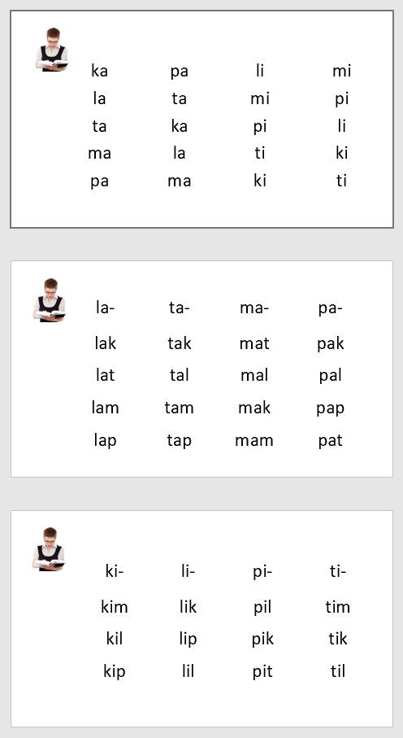 | Dia 21-22-23: Wisselrijtjes lezen  Doelen:  - Cursisten kunnen woorden met de aangebrachte letters/klanken correct lezen  Lesverloop: Bij het lezen van de wisselrijtjes ga je steeds op dezelfde manier te werk.  - Leerkracht leest de wisselrijtjes hardop voor. Cursisten “volgen” mee.  - Leerkracht leest een rijtje, cursisten tonen om de beurt het gelezen rijtje.  - Koorlezen van de wisselrijtjes (paar keer) - leerkracht leest mee, behalve de laatste keer.  - In groepjes (per 3 à 4) lezen en uiteindelijk duolezen van de wisselrijtjes  Ik kies er zoveel mogelijk voor om te lezen in de kleine groepjes. Koorlezen is heel belangrijk. Cursisten met faalangst kunnen op die manier zonder problemen meelezen. Bij het lezen in groepjes en het duolezen is het geven van feedback belangrijk. Wanneer iemand een woord fout leest (bij duolezen is dit het gemakkelijkst te controleren) zeg je meteen “stop, hier hebben jullie een woordje fout gelezen”. Toon het fout gelezen woord en zeg “Het moet zijn: (en zeg je het juiste woord). Lees verder en begin met … (juiste woord)”.  Na het lezen van de woorden geef je sowieso ALTIJD positieve feedback (maar wees daar ook eerlijk in). | - Werkbladen RW 03 map
 | Dia 24: Klankletterkoppeling schrijven  Doelen:  - Cursisten kunnen woorden met de aangebrachte letters/klanken correct schrijven  Lesverloop:  Cursisten nemen hun draaikaartjes en leggen die in een stapeltje met de foto’s aan de bovenkant op de tafel. Zij nemen het bovenste kaartje, schrijven het woord dat overeenstemt met de foto in hun schrift (met pen) en draaien vervolgens hun kaartje om. Indien ze het woord correct geschreven hebben, mag het kaartje onderaan in de envelop. Hebben ze het woord fout geschreven, dan steken ze het onderaan de stapel.  Tijdens deze oefening werkt iedereen individueel. Doordat de kaartjes autocorrectief zijn, kunnen de cursisten zelfstandig werken. Leerkracht maakt gebruik van deze gelegenheid om zwakkere cursisten even apart te nemen en de leerstof waar ze het moeilijk mee hebben, te herhalen. | - Draaikaartjes bij de reeds aangebrachte referentiewoorden  - Schrift en pen
 | Dia 25: Omcirkel het juiste woord  Doelen:  - De cursisten herkennen de kernwoorden en kunnen het woord aan de betekenis koppelen  Lesverloop:  De oefeningen op deze dia wordt klassikaal gemaakt. Op de werkbladen voor de cursisten staat deze oefening ook. Ofwel maken de cursisten deze meteen na de klassikale oefening, ofwel houd je ze voor een carrousselmoment. | - Werkbladen RW 03 map
Dia 26: hakken en plakken
Doelen:
- Cursisten kunnen letters temporeel ordenen en letterreeksen van maximum 3 klanken omzetten naar woorden (mkm-woorden)
Lesverloop: Bij deze oefening ga je telkens op dezelfde wijze te werk.
Leerkracht geeft letterreeksen op waarbij cursisten telkens om de beurt het volledige woord zeggen.
Let er op dat je de “klanken” van de letters zegt en niet de namen (bijvoorbeeld ‘l-a-t’ en niet ‘el-a-tee’ of ‘le-a-te’ (met doffe e).

 | Dia 27: Woorden veranderen  Doelen:  - Cursisten kunnen de correcte klankletter koppeling maken met de aangebrachte letters/klanken  - Cursisten kunnen een opgegeven klank/letter in een woord correct vervangen door een nieuwe klank  Lesverloop: Bij deze oefening ga je telkens op dezelfde wijze te werk.  Leerkracht geeft een woord op, cursisten leggen dit woord met de letters uit hun letterenvelop op de tafel.  Leerkracht geeft vervolgens nieuwe woorden op, waarin telkens 1 klank veranderd is t.o.v. het vorige woord. Cursisten passen het woord aan. Bijvoorbeeld: Leg met je letters kam. Verander kam in kat. Welke letter moet je wegdoen? Welke letter moet je daar dan leggen? …  Opmerking: Voor deze oefening gebruik ik graag de letterenvelopjes. Met de letterkaartjes moeten ze daadwerkelijk een letter “vervangen” door een andere. Bovendien leren ze met het cursief blokschrift niet de double-storey a (zoals die hier getypt staat), maar de single-storey a (de ronde a zoals we wel eens zeggen) schrijven. Het viel mij een tijdje geleden op dat de cursisten in gedrukte teksten de a/aa heel vaak verwarden met de e/ee. Vandaar dat ik af en toe terug grijp naar de letterenvelopjes waar de letters a en g zowel in single-storey versie als in double-storey versie zitten. | - Letterenvelopjes (kopieerbladen 8)
 | Dia 28: Flitswoorden (lezen)  Doelen:  - Cursisten kunnen de aangebrachte woorden aan een vlot tempo lezen en aan de betekenis koppelen  Lesverloop:  Leerkracht neemt de kaartjes met de flitswoorden en toont elk kaartje heel even aan de klas (een paar seconden). Cursisten lezen het woord hardop.  Leerkracht deelt de foto’s bij de flitswoorden uit onder de cursisten zodat elke cursist 1 of 2 fotokaartjes heeft. Cursisten verwoorden om de beurt wat er op hun foto staat.  Leerkracht neemt opnieuw de kaartjes met de flitswoorden en toont elk kaartje heel even aan de klas. De cursist die de foto bij het flitswoord heeft, toont de foto en hangt die vervolgens aan het bord.  Leerkracht deelt de flitswoorden uit, cursisten hangen de kaartjes onder de juiste foto’s. | - Kopieerblad 3: flitswoorden (t.e.m. het RW map)  - Kopieerblad 9: foto’s bij de flitswoorden (t.e.m. het RW map
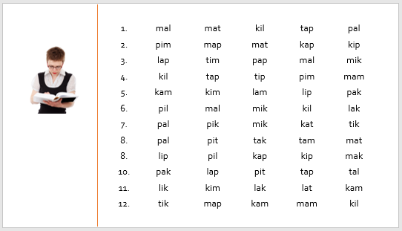 | Dia 29: Welk woord hoor je?  Doelen:  - Cursisten herkennen opgegeven woorden in een reeks woorden  Lesverloop:  Leerkracht leest eerst de woordenrij en geeft dan een woord in de woordenrij op dat de cursisten moeten omcirkelen. Voorbeeld: … -> omcirkel mat  Wanneer alle woorden omcirkeld zijn lezen cursisten om de beurt eerst de rij woorden, daarna zeggen ze welk woord ze omcirkeld hebben.  De omcirkelde woorden kunnen de cursisten daarna eventueel overschrijven op hun lijntjesblad. (zie dia 31)  Indien cursisten met de lumoset werken, kunnen ze in een volgende les deze oefening opnieuw maken, maar deze keer spelt leerkracht de woorden. Voorbeeld: omcirkel het woord met de letters : t – i – k | - Werkbladen RW 03 map  - (eventueel) lumocolorstiften
 | Dia 30: Herhaal ik het woord juist of fout?  Doelen:  - Cursisten kunnen woorden auditief discrimineren  Lesverloop: Bij deze oefening ga je telkens op dezelfde wijze te werk.  Cursisten nemen hun "juist-of-fout"-kaartjes (kopieerblad 5). Leerkracht zegt telkens 2 woorden. De ene keer zijn dat 2 dezelfde woorden, een andere keer zijn dat 2 verschillende woorden. Indien cursisten 2 dezelfde woorden na elkaar horen, steken ze een juist-kaartje omhoog. Horen ze 2 verschillende woorden, dan steken ze een fout-kaartje omhoog.  Let er op dat je voldoende varieert indien de woorden verschillend zijn. De ene keer gebruik je in het 2de woord een andere klank (bijvoorbeeld ‘stil/stiel’, een andere keer draai je het 2de woord om (bijvoorbeeld ‘kat/tak’, nog een andere keer gebruik je in het 2de woord een klank die voor een bepaalde doelgroep moeilijk is (bijvoorbeeld ‘bak/pak’ – moeilijk voor Arabieren – of ‘koor/koor’ – moeilijk voor Ghanezen), … | - Kopieerblad 5: juist of fout-kaartjes
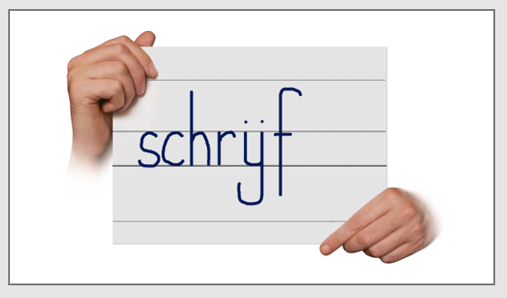 | Dia 31: Woorden schrijven (motoriek)  Doelen:  - Cursisten kunnen de aangebrachte letter op een correcte wijze vormgeven, met aandacht voor de correcte pengreep, de schrijfhouding, de ‘route’ die de letter moet afleggen en de vorm van de letter.  Lesverloop:  Cursisten schrijven de woorden die ze moesten omcirkelen op dia 29 correct over in hun schrift met potlood. Indien ze de oefening met lumocolorstiften maakten, schrijf je zelf een aantal woorden op het bord.  Werkwijze: zie lesverloop RW 02 lat  Opmerkingen:  - Bij de Stichting Schriftontwikkeling kan je een pdf aanvragen waarin alle letters van het alfabet met hun ‘letterroute’ staan. Je kan hen bereiken via het e-mailadres info@schriftontwikkeling.nl.  - Elke cursist heeft een schriftje met schrijflijnen (schoonschrift). Indien er geen schriften met schrijflijnen voorhanden zijn kan je eventueel de achterzijde van kopieerblad 4a kopiëren.  - Voor de motorische oefeningen laat ik de cursisten vaak met potlood schrijven. Controleer of de punten van hun potlood geslepen is en of de potloden sowieso nog goed zijn (geen “stompjes” - een te kort potlood bemoeilijkt het schrijven). | - Schrift en potlood

